Муниципальное автономное общеобразовательное учреждение

Средняя общеобразовательная школа №142

**ИНДИВИДУАЛЬНЫЙ ИТОГОВЫЙ ПРОЕКТ**

**Тема «Моя любимая школа»**

Выполнил: Ученик (ца) 8 класса

Коробова Анастасия Алексеевна

Куратор проекта: Тоцкая С.А.

Учитель-дефектолог

**Екатеринбург, 2024 г.**

**Система образования на Урале**

Система же образования на Урале начинает формироваться в XVIII веке. Но развитее её шло с переменным успехом. «Социальный состав учащихся был широким. В их число принимали детей заводских служителей, мастеровых и работных людей и приписных крестьян».  
 В создание горнозаводских школ важную роль сыграл В.Н. Татищев. Уже к весне 1722 г. на Уктусском и Алапаевском заводах действовали словесные школы, где учились читать и писать. Арифметические школы были учреждены в Кунгуре и на Уктусском заводе. Возможно, в школах при Уктусском заводе и учились дети крестьян деревни Верхний Уктус. Обучение в школах считалось формой повинности населения казённых заводов и приписных крестьян, коими и являлись жители Верхнего Уктуса и Горного Щита. Уже через год школы при Уктусском заводе были переведены в Екатеринбург: арифметическая в марте, а словесная в мае, когда оттуда был прислан «словесной школы учитель со ученики и со всем прибором».  
 В первой половине XIX века на Урале существовала сеть школ горного ведомства. «Согласно положению о штатах Главного правления Уральских горных заводов (1874) создавалась трёхступенчатая система учебных заведений: предполагалось открыть школы на каждом заводе, окружные школы во всех заводских округах, горное училище в Екатеринбурге». Такая горнозаводская школа была и в Горном Щите. Краеведы села утверждают, что первое упоминание о Горнощитской школе датировано 1817 годом. В материалах архива города Полевского найден документ, подтверждающий то, что в 1817 году в селе появилась горнозаводская школа, состоящая их двух классов. Школа содержалась на средства Горного земства.  
 Исследование 1886 года: «Деревянное здание школы числилось казенным; в школе только одна классная комната; в учебном году было 184 дня. Один учитель занимался с тремя отделениями. В младшем отделение занималось 17 мальчиков, в среднем - 27, в старшем - 6 человек. Всего в школе 50 учащихся»

[Из материалов школьного музея].  
 К 1928 году школа, все еще имевшая статус первой ступени, уже размещалась в двух зданиях (Красная и Белая школы).  
В 1 классе имелось две группы, во2-м, 3-м и 4-м классах было по одной группе. С начала учебного года в школе было 192 ученика. Занятия во всех группах вели 4 учителя.  
 В 1930 г. была начата реформа в образовании – вводилось всеобщее семилетнее образование (Закон о всеобщем семилетнем обучении молодёжи).  
 В 1931-1932 учебном году Горнощитская школа стала семилетней школой колхозной молодёжи с трудовым обучением. Школа, как и прежняя, размещалась в нескольких зданиях. Первым директором семилетней школы была Лиханова Екатерина Николаевна. Первый выпуск новой школы был в 1934 году.  
Число учащихся постепенно росло, и появилась необходимость постройки нового здания школы. В 1936-1937 годах силами народной стройки в Горном Щите было построено двухэтажное деревянное здание школы. Руководили строительством школы её директор Осетров Алексей Андреевич и председатель сельского Совета Чулочников.

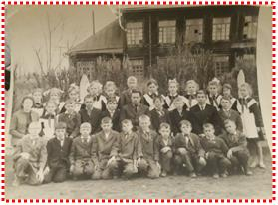

**Великая Отечественная война в истории Горнощитской школы**

Уже на начало учебного года 1940 г. в горнощитской школе числилось 557 учеников. Но уже в следующем учебном году 1941 –1942 число учащихся значительно уменьшилось – всего 316 человек. Главной причиной сокращения числа учащихся стала война.  
 А вот по сведениях о итогах учебного года школ сельской молодёжи за 1948 –1949 учебный год, количество учащихся в школе на начало года составляет всего 38 человек, обучающихся в 4 классах.  
 В 1955 году горнощитская школа преобразована в среднюю с десятилетним сроком обучения. Директор школы - Нудьга Андрей Степанович. Первый выпуск 10 класса был в 1957-1958 учебном году.  
 В 1965-1966 гг. было выстроено новое кирпичное трёхэтажное здание школы. Строили новое здание методом народной стройки. Наряду с специалистами Строительного управления № 11 г. Свердловска на площадке работали учителя и ученики старших классов.  
 Помогали в силу своих возможностей. И уже в следующем учебном году (1966-1967) занятия для школьников 5 – 11 классов начались в новом здании.  
 Ученики младшего звена продолжали заниматься в здании старой деревянной школы. С этого времени школа перешла на односменные занятия. Директором школы - Медведева Раиса Ивановна. Среди руководителей бывшие фронтовики - Чернавский Александр Андреевич, Жихарев Алексей Петрович.  
 Всего за период с 1940 г. по 1980 г. было 20 выпусков седьмых классов, 19 выпусков десятых классов и 18 выпусков восьмых классов. Учеников же выпущено из школы 2959. Многие из выпускников вернулись в родную школу уже в качестве преподавателей: Чернавских А.А., Чернавских Т.М., Костылева М.Л., Политова О.Г., Жевняк А.А., Реннова А.Е., Золотавина Е.В., Политова Т.К., Обвинцева Н.Н., Медведь Е.И., Захарова О.А., Ряшенцева Г.А., Политов М.А., Маркова (Медведева) А.Н., Мурзин Ф.И., Политова (Спирина) С.В., Кокорина Т.К., Жихарева Л.А., Варовина М.И., Чухарева (Реннова) Т.И. Некоторые из них до сих пор преподают в школе Горного Щита.

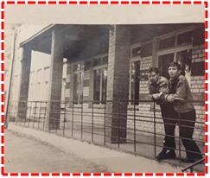

**Школьная жизнь**

Школьная жизнь по-прежнему была интересна и разнообразна. Пионерские дружине и комсомольской организации было присвоено имя героя Советского Союза Александра Матросова: это был заслуженный результат активной поисковой работы.  
 Лучшие ученики были удостоены права отдыхать во Всесоюзной пионерской здравнице «Артек».  
 На базе старших классов создали производственную бригаду овощеводов и механизаторов. Результатом ее работы стало участие в Выставке сельскохозяйственной продукции на ВДНХ, руководителем был учитель биологии Манеев Михаил Алексеевич.  
 Каждое десятилетие оставляет в истории учебного заведения свой неповторимый след. «Застойные» семидесятые для школы застойными не были. В славные страницы ее летописи по праву вписана «Вахта памяти» (г. Екатеринбург), тимуровская работа, шефство над младшими школьниками, пионерские и комсомольские слеты, коммунистические субботники, сбор металлолома и макулатуры, маевки, взаимодействие с шефствующими предприятиями: совхозом «Горнощитский», ПМК-2, лесничеством, лесхозом «Свердловский», плодопитомником «Уральский».  
 В 1988 году был основан музей, первыми руководителями которого стали Чернавских А.А., Девяткова А.К. Экспозиции музея: «История родной школы», «Наши земляки - защитники Родины», «Александр Матросов», «Этнография», «Долгие годы войны» (о воинах-афганцах).  
 В 1995 и 2000 годах музей занял 1-е место в районном смотре-конкурсе, посвященном 55-летию Победы в Великой Отечественной войне, стал победителем городского смотра-конкурса, дипломантом областного конкурса в номинации «Уникальный экспонат юбилейного года».  
 В 1980-е годы у школы очередное новоселье! К трехэтажному кирпичному зданию, ставшему основным, пристроено новое - с библиотекой, малым спортивным залом, зимним садом, просторным фойе, собственным гаражом и кабинетом тракторного дела.  
 В 1985 году школьное лесничество стало победителем городского смотра, в 1986 году - лауреатом Московского фестиваля лесоводом России.  
 В 1985 году агитбригада «Непоседы» (руководитель Ионина Надежда Александровна) стала победителем районного, городского, областного конкурсов, посвященных 40-летию победы в Великой Отечественной войне, лауреатом Всесоюзного конкурса агитбригад в «Орленке». А члены студии прикладных ремесел - дипломантами конкурса ВФАК ЮНЕСКО.  
 Школа гордится своими выпускниками, среди которых доктор биологических наук профессор Горной академии Виктор Русанов, актриса театра им. Моссовета Надежда Матушкина, чемпион России по лыжам среди юниоров Владимир Селенских и много других известных людей.  
В 1997 году на территории села был создан единый образовательный системокомплекс, включающий в себя дошкольное отделение, школу 1-2-3 ступени, носящий емкое название «Школа-сад» (директор Булыкина Надежда Алексеевна).

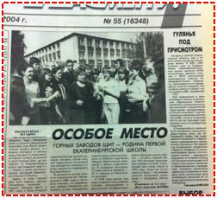[](https://хранителиродины.рф/Images/Resize/f2c174f8-7de6-4b78-86ad-a2a671db961f.png)

**Школа № 142 - одна из самых старый школ**

**города Екатеринбурга**

На протяжении всей истории Горнощитская школа является нравственным, духовным, творческим, интеллектуальным центром села. Несмотря на все перипетии общественной жизни, она остается неизменной в одном: передавая историческую и интеллектуальную память народа, школа живет для человека будущего.

[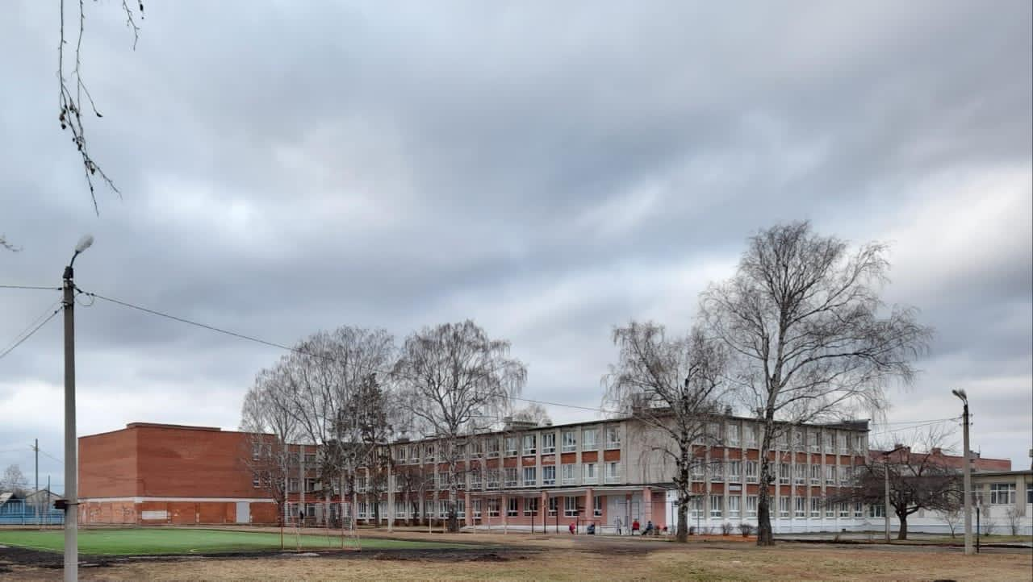](https://хранителиродины.рф/Images/Resize/84de41df-d07f-48b2-8a91-54797918ba8b.png)**[Рассказать](javascript:;)**[о сво](javascript:;)